**Manual do Suporte**

**Bem-vindo a aplicação Minha Senha.**

Se você tem interesse em utilizar o sistema de gerar senhas, faz-se necessário alguns passos para iniciar. A seguir estão descritos os passos para a utilização.

**1. Iniciando o Projeto**

Ao abrir a pasta do projeto na IDE de sua preferência (Recomendamos **Visual Studio Code**, onde o projeto foi realizado e servirá como base para o manual.), você encontrará todos os arquivos utilizados para criação e funcionamento do projeto web.

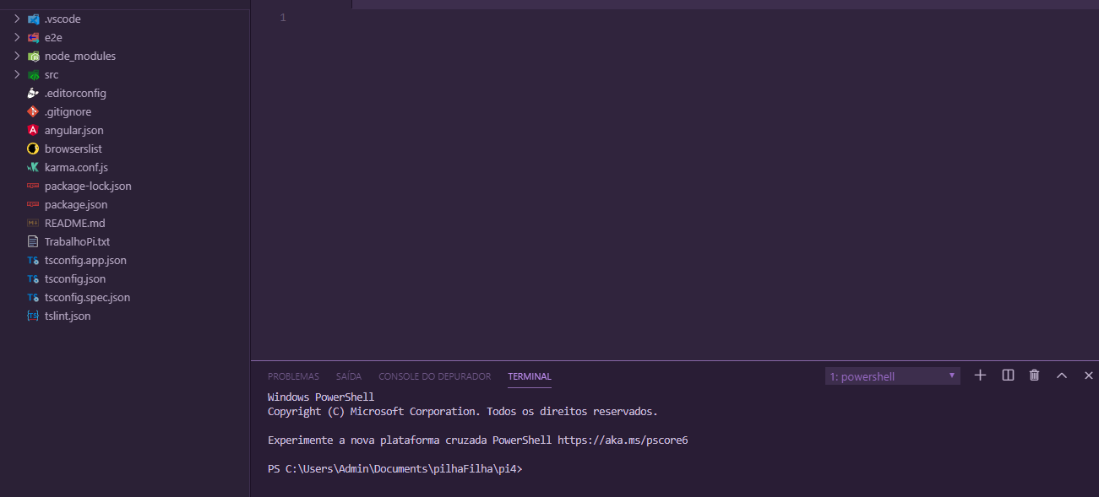Localize a pasta raiz onde você ira iniciar o Node JS.

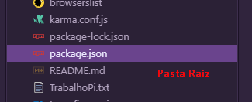

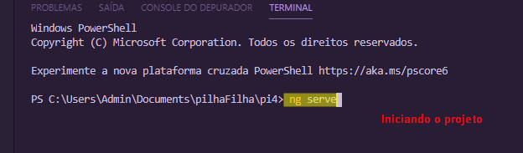

Após o donwload dos arquivos, o servidor ira subir fornecendo o link para o localhost que está disponível o sistema.

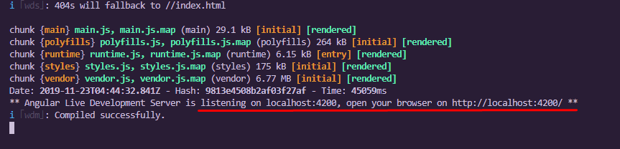

Ao clicar você será redirecionado a pagina inicial do sistema.

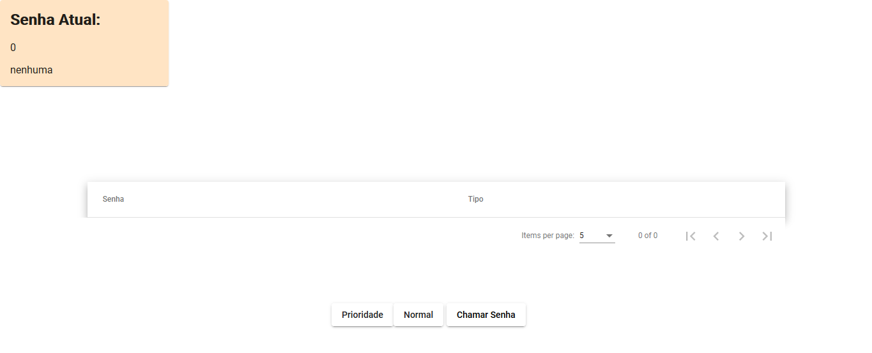

**2. O sistema**

**3. Gerando Senha**

**4. Chamando Senha**